  Celestyal Journey |   Transfer
7 nopti,  pensiune completa | aeroport – port - aeroport
  Taxe |   Insotitor
Servicii la bord, portuare si de aeroport | de grup roman

Orar de zbor, Compania Aegean
19.07 Bucuresti, 09:50 – Atena, 11:25
26.07 Atena, 19:40 – Bucuresti, 21:15
Orarul de zbor poate suferi modificari!
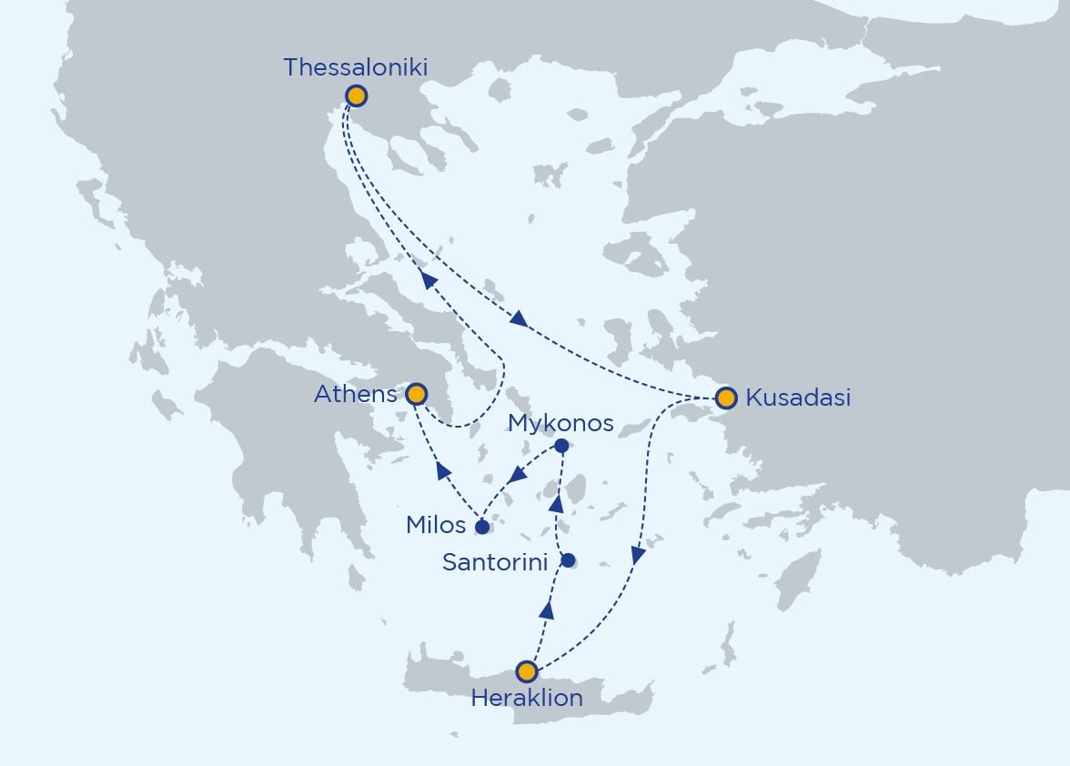 /
Grup organizat
Insulele Grecesti
19/07/2025 - 26/07/2025 |   de la  1499 €  / pers
Itinerariu
Pireu (Atena) – Salonic – Kusadasi – Creta- Santorini - Mykonos – Milos

Data | Port | Sosire | Plecare
19-07 | Pireu, Grecia | - | 17:00
20-07 | Salonic, Grecia | 12:30 | 18:00
21-07 | Kusadasi, Turcia | 13:00 | 20:00
22-07 | Creta, Grecia | 10:00 | 19:00
23-07 | Santorini, Grecia | 07:00 | -
24-07 | Santorini, Grecia | - | 00:30
24-07 | Mykonos, Grecia | 08:00 | -
25-07 | Mykonos, Grecia | - | 02:00
25-07 | Milos, Grecia | 09:00 | 19:00
26-07 | Pireu, Grecia | 07:00 | -

Itinerariul poate suferi modificari

Tarife  euro/ pers | Cabina interioara | Cabina exterioara |  | Mini-suite cu balcon
Tarife  euro/ pers | IB | XBO |  | SJB
Tarif SPECIAL 31.01.2025 | 1499 | 1699 |  | 1949
Tarif Standard | 1599 | 1799 |  | 2049
*Tarife valabile in functie de disponibilitatea la momentul rezervarii. Cabinele XBO au vederea obturata.

Tariful include: |  | Tariful nu include:  Tariful nu include:
- cazare 7 nopti la bordul navei de croaziera in functie de tipul de cabina ales;  - pensiune completa la bordul navei;  - apa, ceai, cafea la dozator si cafea la filtru, oferite in mod nelimitat pe perioada orelor de deschidere ale restaurantului (06:30 – 22:00);  - sucuri la pahar in restaurantele Thalassa si Taverna pe perioada meselor principale;  - divertisment, activitati la bordul navei si acces la piscine;  - bilete de avion Bucuresti – Atena – Bucuresti cu bagaj de mana (8 kg) si bagaj de cala (23 kg) inclus  - taxele portuare si de aeroport  - taxa pentru servicii la bord  - transfer aeroport – port – aeroport  - insotitor de grup (minim 20 de pasageri) |  | - servicii medicale la bord;  - restaurantele de specialitate si spectacolele cu cina inclusa  - pachete de bauturi si bauturile la barurile si restaurantele de pe nava, altele decat cele mentionate la incluse;  - anumite activitati de divertisment;  - asigurarea medicala cu acoperire Covid;  - excursiile optionale la tarm;  - accesul la centrul de infrumusetare si Spa (tratamente si servicii personalizate);  - excursia optionala in Atena pe 26.07 – 90 euro/ persoana (realizabilala intrunirea unui grup minim de 20 pasageri)
Conditii rezervare: |  | Conditii anulare:
Orice croaziera confirmata atrage o plata in avans de 40% Diferenta se achita cu 90 de zile inainte de plecare. |  | Mai mult de 90 de zile – pierderea avansului  89 - 0 zile – penalizare 100%  In caz de neprezentare la program penalizarea este 100%.  Bilete de avion sunt nerambursabile si nemodificabile.
Celestyal Journey – o nava modernizata din flota Celestyal Cruises, intima - avand doar 630 de cabine si o capacitate maxima de 1260 oaspeti, 7 restaurante, 8 baruri, 2 piscine, o sala de sport complet echiptata si o punte intreaga dedicata Sanatatii si Wellbeing-ului.

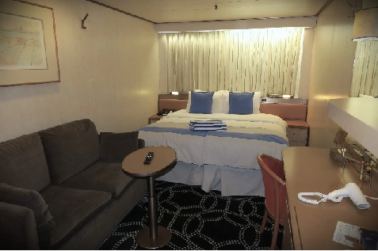 | 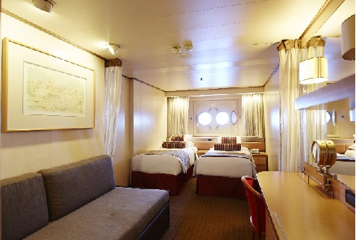 |  | 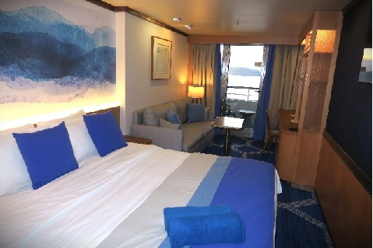
Cabina Interioara  IB | Cabina Exterioara  XBO |  | Suite cu balcon  SJB
Suprafata: 17 mp | Suprafata: 19 mp |  | Suprafata: 21 mp
Cabinele interioare „Cosmos” pot gazdui pana la 4 persoane, in 2 paturi twin/ pat matrimonial si 2 paturi suspendate single sau canapea extensibila, baie cu dus, telefon, uscator de par, seif si TV. | Cabinele exterioare „Cosmos” pot gazdui pana la 4 persoane in 2 paturi twin/ pat matrimonial si o canapea extensibila sau 2 paturi suspendate single, baie cu cada sau dus, telefon, uscator de par, seif, TV si hublou (obturat). |  | Junior „Dream” Suite pot gazdui pana la 3 persoane, au paturi twin si o canapea de o persoana, baie cu cada cu jacuzzi, telefon, seif, uscator de par, TV, minibar si balcon. Junior Dream Suitele au concierge si acces in zonele VIP.
Nota: Imaginile cabinelor sunt reprezentative, dimensiunile si amenajarea variaza in cadrul fiecarui tip de cabina.

Itinerar
Ziua 1  19 iulie 2025, Atena  Zbor din Bucuresti catre Atena si transfer in portul Pireu pentru imbarcare pe Celestyal Journey.  Ziua 2  20 iulie 2025, Salonic  Salonic este capitala istorica a regiunii Macedonia si a fost fondat in anul 315 d.H si abunda de istorie romana, bizantina, venetiana, otomana si crestina combinate. Marturie stau vestigii si smboluri precum Turnul Alb, Piata Mondiano, Muzeul Evreiesc, Arcul lui Galeriu si istoricul cartier Ladadika. Desi Salonic este recunoscut pentru viata de noapte si obiective istorice, acesta ofera si patru plaje frumoase daca iti doresti o zi de relaxare la malul marii.  Ziua 3  21 iulie 2025, Kusadasi  Kusadasi este una dintre principalele statiuni de vacanta pe litoralul turcesc precum si de shopping. Desi doar acum 30 de ani era un mic sat pescaresc traditional, Kusadasi-ul de azi este un oras dezvoltat si bogat datorita turismului. Trebuie mentionat ca orasul Kusadasi este poarta catre unul dintre cele mai vizitate obiective arheologice si istorice ale Turciei: Efes!  Ziua 4  22 iulie 2025, Creta (Heraklion)  Desi situat pe insula greceasca Creta, Heraklion te intampina cu o bogatie arhitectonica venetiana ramasa marturie a dominatiei acestora inca din secolul al XIII-lea. In tot orasul vei gasi semnele uimitoare ale influentei lor: Loggia, zidurile venetiene si fantana lui Morosini fiind doar cateva exemple. Nu rata Palatul regelui Minos din Knossos, imortalizat in Mitologia greaca in legenda minotaurului. Sau piata din Heraklion unde vei gasi produse traditionale cretane precum faimosul lor ulei de masline, vinul local, miere si altele.  Ziua 5  23 iulie 2025, Santorini  Cand va apropiati de Santorini pe apa, este greu sa nu fiti uimiti de stancile abrupte care se inalta deasupra unei mari de turcoaz, iar faptul ca navighezi intr-un crater imens al unui fost vulcan si in fata aveti o insula formata de o antica eruptie este dincolo de orice imaginatie. Armonia dintre apa de cristal albastru si satele albe Fira si Oia ce se revarsa din varful stancilor spre mare este cu adevarat exceptionala. Un sat grecesc fermecator, | Oia, este cunoscut pentru arhitectura pitoreasca, aleile pietruite si casele de un alb imaculat. Iar Fira care „atarna” dramatic din varful stancilor, te asteapta sa-ti incante privirile cu o combinatie reusita de arhitectura venetiana si cicladica. Si stiai ca legenda spune ca centrul insulei Santorini care s-a scufundat in mare in urma eruptiei vulcanice din 1650 iH ar fi de fapt orasul pierdut Atlantida?  Ziua 6  24 iulie 2025, Mykonos  Insula este foarte des comparata cu Ibiza sau Saint Tropez datorita frumusetii, atmosferei speciale si a distractiilor. Mykonos sau Chora este principala asezare de pe insula si este un sat fermecator, cu case albe si nenumarate biserici si mori de vant. Plajele din Mykonos sunt celebre ca fiind unele dintre cele mai frumoase din lume, datorita apelor cristaline si a nisipului auriu fin. Exista o multime de legende care vorbesc despre acest loc deosebit de popular. Una dintre acestea sustine ca aici s-a desfasurat lupta dintre Zeus si Titani, iar insula a capatat numele in cinstea lui Mykonos, nepotul zeului Apollo.  Ziua 7  25 iulie 2025, Milos  Insula cu forma de potcoava de cal este cea mai sudica din arhipelagul Cicladelor si este mult mai putin cunoscuta decat suratele sale din Egee. Milos este rezultatul activitatii vulcanice submarine iar peisajul sau este un caleidoscop de culori si formatiuni geologice datorate acestei origini. Vei vrea sa descoperi cel putin una dintre cele 70 de plaje ale Insulei Milos, vei avea de unde alege fie ca e vorba de una cu nisip fin sau alta cu pietricele si mare cristalina.  Ziua 8  26 iulie 2025, Atena  Debarcare de pe Celestyal Journey si transfer catre aeroportul din Atena. Sau Optional – excursie cu ghid in Atena care se concentreaza pe contrastele dintre capitala Greciei clasice si orasul cosmopolit de astazi. O intreaga lume veche ti se desfasoara in fata ochilor in Acropola, de la Templul Atenei Nike, la frumoasa geometrie a Pantheonului sau renumitul Erechtheion cu al sau portic al cariatidelor. In continuare vei putea admira privelistea de pe Dealul Philopappos dar si cartierul Plaka, Arcul lui Adrian, Cladirea Parlamentului precum si capitala moderna Atena, orasul iubit de Zei. Transfer la aeroportul din Atena, in timp util pentru zborul catre casa.

